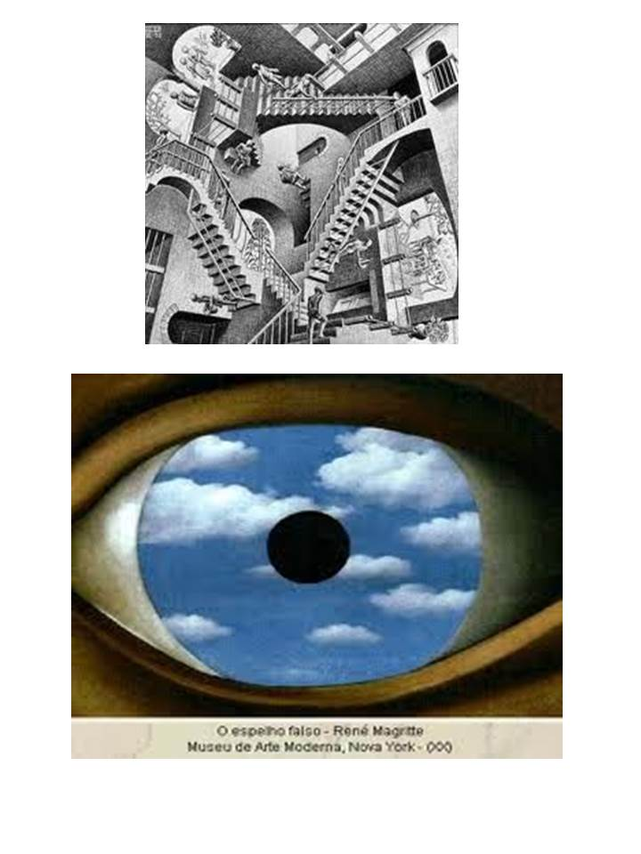

Una ves avia una biblioteca que estava llena de libros y abia pasios cuartos y que estaba lleno de libros abian escaleras y muchas personas iban a leer ayi pasando de leer libros de poemas, resitales, resetas de cosina, costura, arquitectura, costureria, injenieria ,de siensia, y de mas ecotrasmos aqyi una ves avia un niño y preunto que tipos de libroas abian y le respondieron que abia o que el qusisera y el pregunto ay istorietas y ledijieron que si y el dijo que bueno y pregunto si abia de como poder aser cosas manuales y ledijieron que si y el seguia inpresionado pore que preguntaba y ledesian que si y el lo que iso feu aleer una istoriesta de un conejo y legusto que al dia siguente regreso para termina de ler lo que no termino asi skiguio lellendomy termino y siguio le llndo todos las istorietas el niño que quedo inpresionado y asi nosotrois podemos ser le er y asi expresarns mejor y ser mejore ablandoy y extresandodos